ГБУЗ СК «Петровская РБ»
356530, Ставропольский край, Петровский район, г. Светлоград, проспект Им Генерала Воробьева, 1

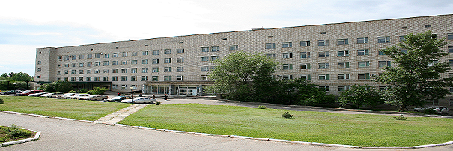
ГБУЗ СК «Петровская районная больница» является учреждением, осуществляющим лечебно-профилактическую деятельность, является юридическим лицом и функционирует в соответствии с законодательством РФ и Уставом. Имеются лицензии на осуществление медицинской деятельности.
Осуществляет следующие виды деятельности:
1. Доврачебная медицинская помощь
2. Амбулаторно-поликлиническая медицинская помощь
3. Стационарная медицинская помощь
Медицинскую помощь населению Петровского района оказывают в стационаре Центральной районной больницы на 281 койку круглосуточного пребывания, в центральной поликлинике на 500 посещений в смену. Детская поликлиника рассчитана на 300 посещений в смену, женская консультация, стоматологическая поликлиника, отделение «скорой медицинской помощи» с двумя филиалами; 8 участковых больниц, 3 врачебные амбулатории, 12 фельдшерско-акушерских пунктов; 2 фельдшерских здравпункта. В состав больницы входят – травматологическое, хирургическое, реанимационное, инфекционное, детское, педиатрическое, терапевтическое, первично-сосудистое, акушерское и гинекологическое отделения.

Заключен Договор об организации практической подготовки обучающихся ГБПОУ СК «Буденновский медицинский колледж".

